# 【职场沙龙】天津大学2019选调生政策答疑交流会

想必，优秀的小伙伴们已经发现，

各省市选调生招录工作都陆续开始啦！

对选调生感兴趣却还在犹豫你，

决定报选调生却对政策还不了解的你，

想知道关于选调生更多信息的你，

想知道选调生们真实故事的你，

快来参加这次答疑交流会！

本次活动特邀请天津大学学工部副部长、就业指导中心主任肖述虎老师和已赴广西基层就业的优秀校友宋文杰、韦伟慧、徐伟等与各位小伙伴们进行座谈，面对面交流关于选调生的疑问。

座谈会定于10月21日下午2：00在北洋园校区45楼B412进行，机会难得，欢迎小伙伴们前来提出你的疑惑，问出你的问题，嘉宾们将为大家一一解答哦！

小提醒：本次交流会主要分为两部分，第一部分是肖部长选调政策解读（与10月12日唐婧亚老师选调政策讲解活动内容部分相似）；第二部分为服务基层的广西优秀校友座谈，实际经验，干货满满哦！

## 嘉宾介绍

**肖述虎老师**：天津大学学工部副部长、就业指导中心主任。肖主任多年从事天津大学就业相关工作，非常熟悉选调生招录政策及流程，经验丰富，可以帮助同学们全方位了解选调生政策。

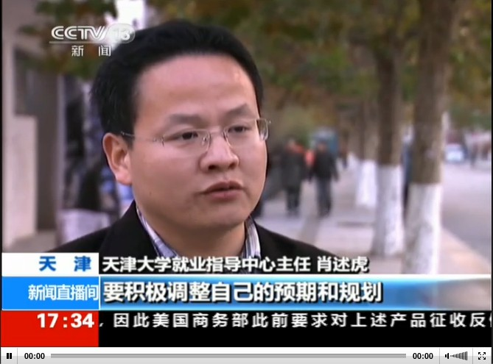

**宋文杰**：中共党员，天津大学环境科学专业2017届硕士毕业生。曾任天津大学学生校长助理，校团委学生副书记，第九期全国大学生骨干培养学校班长，天津大学第十五届研究生支教团团长，天津大学第七期太雷班成员，2014级环境科学硕士生党支部书记，第十届天津大学青年文化促进会主席，2009级环境科学甲班班长等。

入选2017年广西定向选调生，现就职于广西来宾市合山市人民政府办公室。先后对应服务常务副市长分管的发改局、住建局、安监局、物价局、经科局、工管委、统计局、城投（工投）公司、重大项目办公室、移民搬迁小组、煤炭行业办公室等部门。

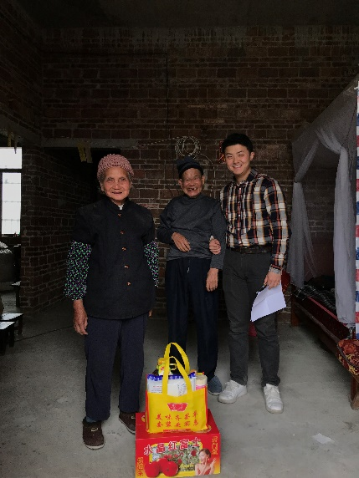

**韦伟慧**：中共党员，2017届建筑工程学院港口航道与海岸工程本科毕业生。曾任建工学院学生社团团委副书记、建工学院2013级团总支副书记、天津大学广西壮乡会2013级会长、第四届绿色建筑创意全国邀请赛参赛队队长等职务。

现为2017届广西定向天津大学选调生，在钦州港经济技术开发区住房和城乡建设局工作。目前在中船广西船舶及海洋工程有限公司挂职锻炼。

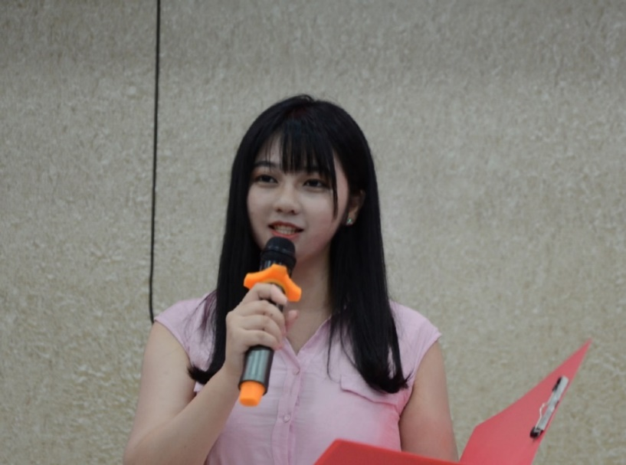

**徐伟**：中共党员，2018届外国语言与文学学院英语专业本科毕业生。曾任天津大学微电子学院兼职辅导员、天津大学外国语言与文学学院混合英语专业党支部书记、天津大学求实团校学生校长、天津大学学生科技协会及学生知识产权协会主席、天津大学外国语言与文学学院社研会主席。

2018年通过广西定向选调至南宁市，现就职于广西壮族自治区南宁市外事侨务办公室国际交流科。

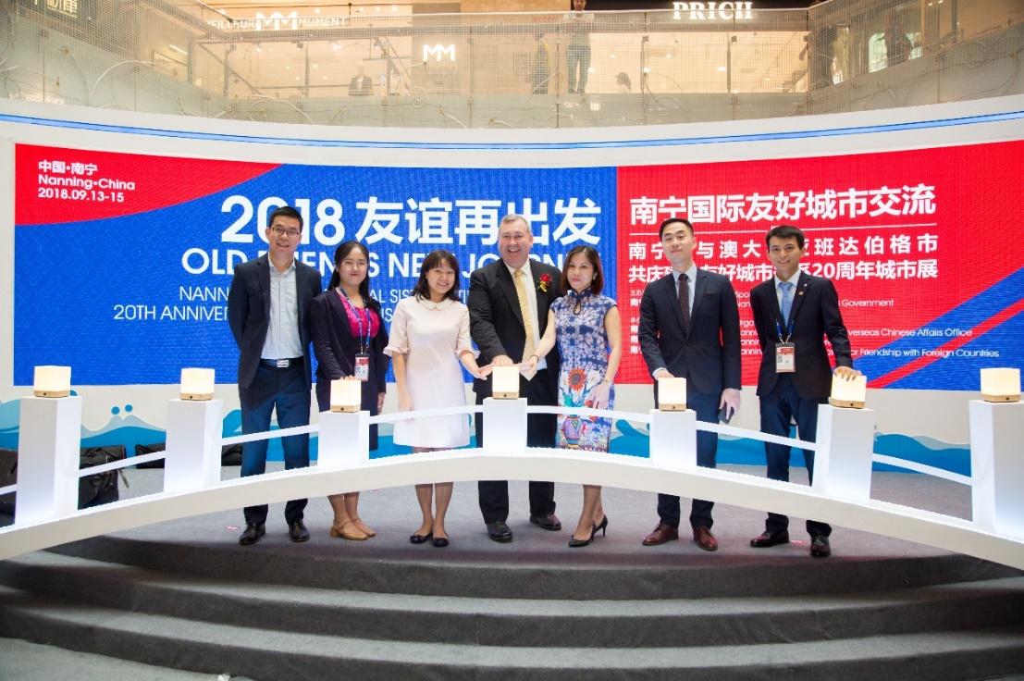

小伙伴们，看到这么庞大又优秀的嘉宾团，还等什么，快到碗里来，点击阅读原文填写报名表，10月21日下午2：00，我们不见不散！

https://www.wjx.top/jq/29386502.aspx